Učitelj/ica:
Razredni odjel: | Redni broj sata: | Nadnevak:

TEMA ŠESTA | SLOBODNO VRIJEME
NAZIV CJELINE | Unit 6 The time of your life
NAZIV LEKCIJE | - Lesson 1 It's me time

JEZIČNI SADRŽAJI | KLJUČNI VOKABULAR | decision, depend on, enrol, sewing, hiking, edible
JEZIČNI SADRŽAJI | GRAMATIKA | Present simple

Ishodi učenja iz PK EJ
OŠ (1) EJ A.6.1.
Razumije kratak tekst poznate tematike pri slušanju i čitanju.
OŠ (1) EJ A.6.2.
Primjenjuje intonacijska obilježja na kratak govoreni tekst.
OŠ (1) EJ A.6.3.
Govori kratak tekst poznate tematike koristeći se jednostavnim jezičnim strukturama.
OŠ (1) EJ A.6.4.
Sudjeluje u kratkome razgovoru poznate tematike.
OŠ (1) EJ A.6.5.
Zapisuje izgovorene jednostavne kratke rečenice s poznatim riječima.
OŠ (1) EJ A.6.6.
Piše kratak strukturiran tekst poznate tematike koristeći se jednostavnim jezičnim strukturama i primjenjujući osnovna pravopisna pravila.
OŠ (1) EJ B.6.3.
Prepoznaje i opisuje osnovne društvenojezične funkcije jezika.
OŠ (1) EJ B.6.4.
Izdvaja pozitivne svjetonazore od različitih oblika diskriminacije u različitim kontekstima te prepoznaje postojanje eksplicitnih stereotipa i predrasuda i potrebu da ih se razgradi.
OŠ (1) EJ C.6.1.
Povezuje i koristi se osnovnim kognitivnim strategijama učenja jezika.
OŠ (1) EJ C.6.2.
Povezuje i koristi se osnovnim metakognitivnim strategijama učenja jezika.
OŠ (1) EJ C.6.3.
Povezuje i koristi se osnovnim društvenoafektivnim strategijama učenja jezika.
OŠ (1) EJ C.6.4.
Povezuje osnovne tehnike kreativnoga izražavanja i koristi se njima pri stvaranju različitih kratkih tekstova poznatih sadržaja.
OŠ (1) EJ C.6.5.
Izabire i koristi se osnovnim vještinama kritičkoga mišljenja: razumije i uspoređuje informacije, analizira svoje i tuđa mišljenja, stavove i vrijednosti te rješava jednostavne problemske situacije.
OŠ (1) EJ C.6.6.
Pronalazi i organizira informacije iz različitih izvora te izvodi kratke prezentacije jednostavnih sadržaja.

Razrada ishoda:
Učenik razumije glavnu poruku i pronalazi ključne informacije u čitanom tekstu o životnim navikama i interesima članova jedne obitelji.
Učenik izražajno čita kratak tekst o životnim navikama i interesima članova jedne obitelji.
Učenik sudjeluje u kratkome razgovoru o hobijima i slobodnom vremenu.
Učenik kratkim govorom uspoređuje aktivnosti kojima se njegovi vršnjaci bave u slobodno vrijeme.
Učenik piše kratak izvještaj o slobodnom vremenu i interesima svojih vršnjaka.

Povezivanje s MPT-om
osr A.3.1.
Razvija sliku o sebi.
osr A.3.2.
Upravlja emocijama i ponašanjem.
osr A.3.3.
Razvija osobne potencijale.
osr B.3.1.
Obrazlaže i uvažava potrebe i osjećaje drugih.
osr B.3.2.
Razvija komunikacijske kompetencije i uvažavajuće odnose s drugima.
osr B.3.4.
Suradnički uči i radi u timu.
osr C.3.2.
Prepoznaje važnost odgovornosti pojedinca u društvu.
osr C.3.3.
zdravlje A.3.1.A
Pravilno organizira vrijeme za rad i odmor tijekom dana.
zdravlje A.3.2.A
Opisuje pravilnu prehranu i prepoznaje neprimjerenost redukcijske dijete za dob i razvoj.
zdravlje A.3.2.D
Opisuje važnost redovitoga tjelesnoga vježbanja kao važnog čimbenika regulacije tjelesne mase.
zdravlje B.3.1.B
Razlikuje i vrednuje različite načine komunikacije i ponašanja.
zdravlje B.3.2.C
Prepoznaje i objašnjava svoje osobne i socijalne potencijale.

PLAN SATA 1
Uvodni dio:
- Učitelj potiče učenike na razmišljanje o slobodnom vremenu. Pri tom postavlja pitanja poput How much free time have you got in a day? What do you do in your free time? What do you usually do on weekends? Which free time activities are available for you to enrol in? Are there any activities that you would like, but are not available?
Glavni dio:
- Učitelj uputi učenike na 1. zadatak u udžbeniku na 80. stranici. Prilikom opisivanja fotografija učitelj može postavljati pitanja poput How do you feel about camping/reading/cooking…? Have you ever tried it? Do you know anyone who does it as a hobby? Would you like to try it? Do you need any equipment for this activity? Is it safe? Do you need some special skills for it?
- Učitelj uputi učenike na 2. zadatak u udžbeniku na 80. stranici.
- Učitelj uputi učenike na listić.

LISTIĆ
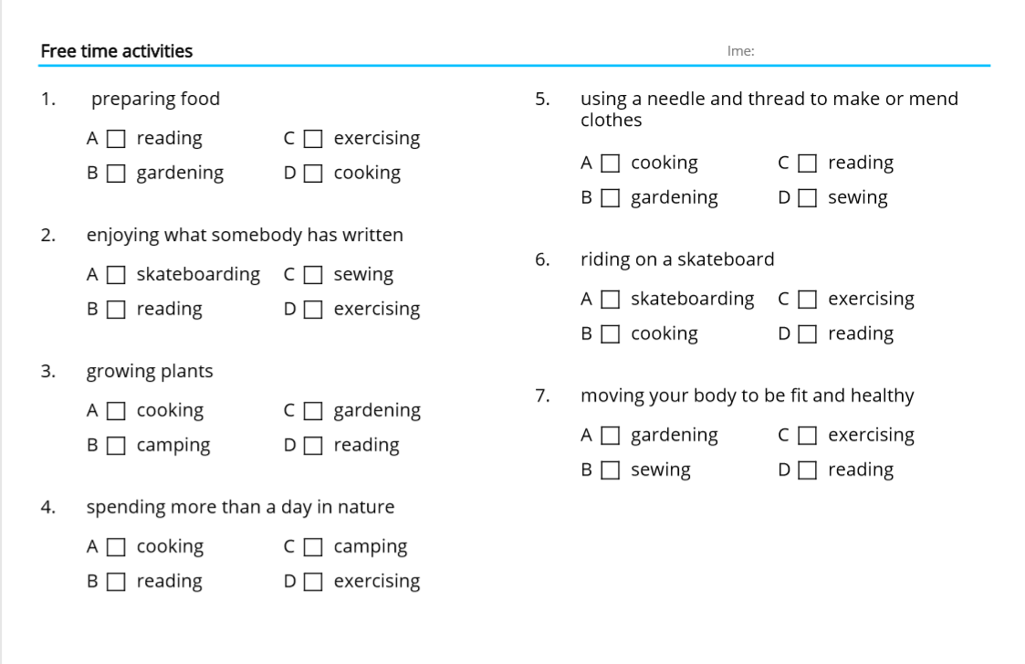
- Učitelj uputi učenike na 3.1) zadatak u udžbeniku na 80. stranici.
- Učitelj podijeli učenike u tročlane skupine i uputi ih da razmisle o zadatku 3.2) u udžbeniku na 80. stranici. Učenici odaberu dvije slobodne aktivnosti, jednu koja im je zanimljiva i jednu koja im je dosadna. Za svaku napišu svoje mišljenje o tome a) koliko su stari ljudi koji se njome bave; b) koje su osobine ljudi koji se njome bave; c) što još zanima ljude koji se njome bave.
Završni dio
- Učenici uspoređuju svoje ideje
Domaća zadaća
Raspitati se i zapisati aktivnosti koje su učenicima dostupne

Učitelj/ica:
Razredni odjel: | Redni broj sata: | Nadnevak:

TEMA ŠESTA | SLOBODNO VRIJEME
NAZIV CJELINE | Unit 6 The time of your life
NAZIV LEKCIJE | - Lesson 1 It's me time

JEZIČNI SADRŽAJI | KLJUČNI VOKABULAR | decision, depend on, enrol, sewing, hiking, edible
JEZIČNI SADRŽAJI | GRAMATIKA | Present simple

Ishodi učenja iz PK EJ
OŠ (1) EJ A.6.1.
Razumije kratak tekst poznate tematike pri slušanju i čitanju.
OŠ (1) EJ A.6.2.
Primjenjuje intonacijska obilježja na kratak govoreni tekst.
OŠ (1) EJ A.6.3.
Govori kratak tekst poznate tematike koristeći se jednostavnim jezičnim strukturama.
OŠ (1) EJ A.6.4.
Sudjeluje u kratkome razgovoru poznate tematike.
OŠ (1) EJ A.6.5.
Zapisuje izgovorene jednostavne kratke rečenice s poznatim riječima.
OŠ (1) EJ A.6.6.
Piše kratak strukturiran tekst poznate tematike koristeći se jednostavnim jezičnim strukturama i primjenjujući osnovna pravopisna pravila.
OŠ (1) EJ B.6.3.
Prepoznaje i opisuje osnovne društvenojezične funkcije jezika.
OŠ (1) EJ B.6.4.
Izdvaja pozitivne svjetonazore od različitih oblika diskriminacije u različitim kontekstima te prepoznaje postojanje eksplicitnih stereotipa i predrasuda i potrebu da ih se razgradi.
OŠ (1) EJ C.6.1.
Povezuje i koristi se osnovnim kognitivnim strategijama učenja jezika.
OŠ (1) EJ C.6.2.
Povezuje i koristi se osnovnim metakognitivnim strategijama učenja jezika.
OŠ (1) EJ C.6.3.
Povezuje i koristi se osnovnim društvenoafektivnim strategijama učenja jezika.
OŠ (1) EJ C.6.4.
Povezuje osnovne tehnike kreativnoga izražavanja i koristi se njima pri stvaranju različitih kratkih tekstova poznatih sadržaja.
OŠ (1) EJ C.6.5.
Izabire i koristi se osnovnim vještinama kritičkoga mišljenja: razumije i uspoređuje informacije, analizira svoje i tuđa mišljenja, stavove i vrijednosti te rješava jednostavne problemske situacije.
OŠ (1) EJ C.6.6.
Pronalazi i organizira informacije iz različitih izvora te izvodi kratke prezentacije jednostavnih sadržaja.

Razrada ishoda:
Učenik razumije glavnu poruku i pronalazi ključne informacije u čitanom tekstu o životnim navikama i interesima članova jedne obitelji.
Učenik izražajno čita kratak tekst o životnim navikama i interesima članova jedne obitelji.
Učenik sudjeluje u kratkome razgovoru o hobijima i slobodnom vremenu.
Učenik kratkim govorom uspoređuje aktivnosti kojima se njegovi vršnjaci bave u slobodno vrijeme.
Učenik piše kratak izvještaj o slobodnom vremenu i interesima svojih vršnjaka

Povezivanje s MPT-om
osr A.3.1.
Razvija sliku o sebi.
osr A.3.2.
Upravlja emocijama i ponašanjem.
osr A.3.3.
Razvija osobne potencijale.
osr B.3.1.
Obrazlaže i uvažava potrebe i osjećaje drugih.
osr B.3.2.
Razvija komunikacijske kompetencije i uvažavajuće odnose s drugima.
osr B.3.4.
Suradnički uči i radi u timu.
osr C.3.2.
Prepoznaje važnost odgovornosti pojedinca u društvu.
osr C.3.3.
zdravlje A.3.1.A
Pravilno organizira vrijeme za rad i odmor tijekom dana.
zdravlje A.3.2.A
Opisuje pravilnu prehranu i prepoznaje neprimjerenost redukcijske dijete za dob i razvoj.
zdravlje A.3.2.D
Opisuje važnost redovitoga tjelesnoga vježbanja kao važnog čimbenika regulacije tjelesne mase.
zdravlje B.3.1.B
Razlikuje i vrednuje različite načine komunikacije i ponašanja.
zdravlje B.3.2.C
Prepoznaje i objašnjava svoje osobne i socijalne potencijale.

Digitalni sadržaji:
Razumijevanje čitanjem - Hobbies through time

PLAN SATA 2
Uvodni dio:
- Učitelj potiče učenike razgovor o hobijima.

Glavni dio:
- Učitelj uputi učenike na 4. zadatak u udžbeniku na 81. stranici. Za vrijeme čitanja učenici trebaju obratiti pažnju na razloge iz kojih navedeni likovi započinju svoje hobije.
- Učenici čitaju tekstove u 4. zadatku i navode spomenute razloge.
- Učitelj uputi učenike na 5. zadatak u udžbeniku na 81. stranici.
- Učitelj dodatno provjeri razumijevanje i potiče razgovor postavljajući pitanja poput What do people from four texts do? Who is the oldest/youngest? Which of the activities do you like the best/least? Why do you think people take up some activities? Do you have something that you don't have to do, but you still do it on regular basis and it makes you happy?
- Učitelj uputi učenike na 1. zadatak u radnoj bilježnici na 64. stranici.
- Učitelj uputi učenike na 2. zadatak u radnoj bilježnici na 64. stranici.
- Učitelj uputi učenike na 6. zadatak u udžbeniku na 81. stranici.
- Učitelj uputi učenike da u pravima riješe 3. i 4. zadatak u radnoj bilježnici na 64./65. stranici.
- Učenici zajedno provjere svoja rješenja.
- Učitelj uputi učenike da u parovima osmisle i zapišu što bi oni voljeli raditi u slobodno vrijeme kada ne bi imali nikakvih ograničenja.
- Učenici usporede svoje ideje.
- Učitelj uputi učenike na tekst Hobbies through time u digitalnom dijelu udžbenika.
- Učenici odgovaraju na pitanja ispod teksta Hobbies through time.
Završni dio
- Učenici komentiraju svoje odgovore na 5. i 6. pitanje ispod teksta.
Domaća zadaća
Napisati i opisati jedan hobi kojim bi se ljudi mogli baviti u budućnosti.

